【小学校算数・ワークブック】
学習日： 月 日（ ）
小学校算数No. EMW-5D3(1)6
割合⑥
学 年
５年
年 組 氏名

１ 下の表は、平成２０年の大阪府の地域別人口について表にしたものです。
これを、帯グラフや円グラフに表すために、百分率を出そうと思います。
それぞれの地域の割合（百分率）を、計算機を使って求めましょう。

地域名 | 人口（人） | 百分率（％）
大阪市 | ２６５２０９９
三島 | １０９５２１５
豊能 | ６５５２７８
北河内 | １１８１５１９
中河内 | ８５４４７４
南河内 | ６４０６１７
泉北 | １１７１５５０
泉南 | ５８３０２５
合計

まず、全体の数がわからなければ、
計算できませんね。
合計が、１００にならなかったときは、いちばん割合が大きいところを調整しよう。

【小学校算数・ワークブック】
学習日： 月 日（ ）
小学校算数No. EMW-5D3(1)6
割合⑥
①
学 年
５年
年 組 氏名

解答

１ 下の表は、平成２０年の大阪府の地域別人口について表にしたものです。
これを、帯グラフや円グラフに表すために、百分率を出そうと思います。
それぞれの地域の割合（百分率）を、計算機を使って求めましょう。

地域名 | 人口（人） | 百分率（％）
大阪市 | ２６５２０９９ | ３１
三島 | １０９５２１５ | １２
豊能 | ６５５２７８ | ７
北河内 | １１８１５１９ | １３
中河内 | ８５４４７４ | １０
南河内 | ６４０６１７ | ７
泉北 | １１７１５５０ | １３
泉南 | ５８３０２５ | ７
合計 | ８８３３７７７ | １００

まず、全体の数がわからなければ、
計算できませんね。

合計が、１００にならなかったときは、いちばん割合が大きいところを調整しよう。

【小学校算数・ワークブック】
学習日： 月 日（ ）
小学校算数No. EMW-5D3(1)7
割合⑦
学 年
５年
年 組 氏名

１ 下の表は、平成２０年の大阪府の地域別人口について表にしたものです。
これを、帯グラフや円グラフに表しましょう。
地域名 | 人口（人） | 百分率（％）
大阪市 | ２６５２０９９ | ３１
三島 | １０９５２１５ | １２
豊能 | ６５５２７８ | ７
北河内 | １１８１５１９ | １３
中河内 | ８５４４７４ | １０
南河内 | ６４０６１７ | ７
泉北 | １１７１５５０ | １３
泉南 | ５８３０２５ | ７

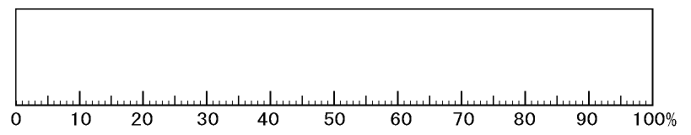

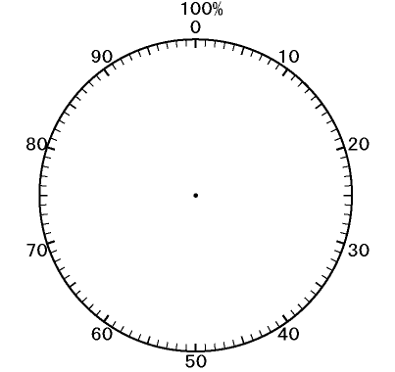

【小学校算数・ワークブック】
学習日： 月 日（ ）
小学校算数No. EMW-5D3(1)7
割合⑦
①
学 年
５年
年 組 氏名

解答

１ 下の表は、平成２０年の大阪府の地域別人口について表にしたものです。
これを、帯グラフや円グラフに表しましょう。
地域名 | 人口（人） | 百分率（％）
大阪市 | ２６５２０９９ | ３１
三島 | １０９５２１５ | １２
豊能 | ６５５２７８ | ７
北河内 | １１８１５１９ | １３
中河内 | ８５４４７４ | １０
南河内 | ６４０６１７ | ７
泉北 | １１７１５５０ | １３
泉南 | ５８３０２５ | ７

大阪市
北河内
泉北
三島
中河内
豊能
南河内
泉南
※豊能・南河内・泉南は順不同。
※豊能・南河内・泉南は順不同。
泉南
南河内
豊能
中河内
三島
泉北
北河内
大阪市

【小学校算数・ワークブック】
学習日： 月 日（ ）
小学校算数No. EMW-5D3(1)8
割合⑧
学 年
５年
年 組 氏名

１ あやさんは１１００円のゲームを買いに行きました。ところが３つのお店で、同じゲームが売っています。どのお店で買うと一番安いでしょうか。

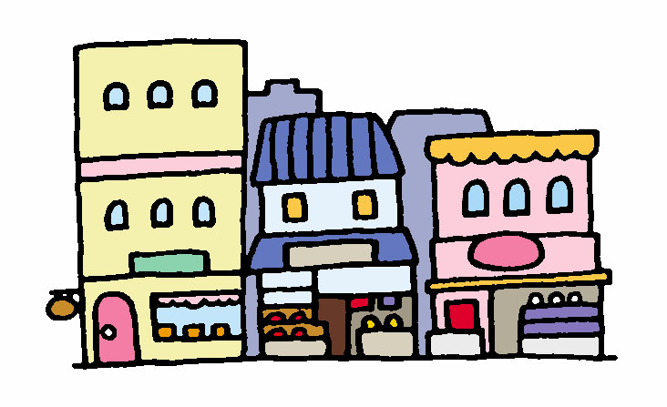

ゲーム屋
全品３割引きで売っています。
商店街
３００円引きで売っています。


デパート
２割引きしたあと、レジでその額からさらに１割引きにしてくれます。

考え方

【小学校算数・ワークブック】
学習日： 月 日（ ）
小学校算数No. EMW-5D3(1)8
割合⑧
①
学 年
５年
年 組 氏名

解答

１ あやさんは１１００円のゲームを買いに行きました。ところが３つのお店で、同じゲームが売っています。どのお店で買うと一番安いでしょうか。

ゲーム屋
全品３割引きで売っています。
商店街
３００円引きで売っています。

デパート
２割引きしたあと、レジでその額からさらに１割引きにしてくれます。

考え方
ゲーム屋・・・１１００×０．３＝３３０ １１００－３３０＝７７０ ７７０円
商店街 ・・・１１００－３００＝８００ ８００円
デパート・・・１１００×０．２＝２２０ １１００－２２０＝８８０
８８０×０．１＝８８ ８８０－８８＝７９２ ７９２円
よって、ゲーム屋が一番安い。

(別解)
ゲーム屋・・・１１００×（１－０．３）＝７７０ ７７０円
商店街 ・・・１１００－３００＝８００ ８００円
デパート・・・１１００×（１－０．２）×（１－０．１）＝７９２ ７９２円
よって、ゲーム屋が一番安い。

【小学校算数・ワークブック】
学習日： 月 日（ ）
小学校算数No. EMW-5D3(1)9
割合⑨
学 年
５年
年 組 氏名

１ たかしくんの市では４年生以上の人がクラブに入ることになっています。

たかしくんはＡ小学校でサッカークラブに所属しています。Ｂ小学校のサッカークラブと試合をしたとき、Ｂ小学校のひろしくんが言いました。

Ｂ小学校は２０人しか部員がいないのに、Ａ小学校は３０人も部員がいるんだね。
Ａ小学校ではサッカーが人気なんだね。
ひろしくん

しかし、Ａ小学校の４年生以上の人は１５０人、Ｂ小学校の４年生以上の人は８０人です。ひろしくんの言っていることは正しいでしょうか？？

割合を求めたらいいんだね。
割合は比べられる量÷もとにする量で求められるよ！

考え方

【小学校算数・ワークブック】
学習日： 月 日（ ）
小学校算数No. EMW-5D3(1)9
割合⑨
①
学 年
５年
年 組 氏名

解答

１ たかしくんの市では４年生以上の人がクラブに入ることになっています。
たかしくんはＡ小学校でサッカークラブに所属しています。Ｂ小学校のサッカークラブと試合をしたとき、Ｂ小学校のひろしくんが言いました。

Ｂ小学校は２０人しか部員がいないのに、Ａ小学校は３０人も部員がいるんだね。
Ａ小学校ではサッカーが人気なんだね。
ひろしくん

しかし、Ａ小学校の４年生以上の人は１５０人、Ｂ小学校の４年生以上の人は８０人です。ひろしくんの言っていることは正しいでしょうか？？

割合を求めたらいいんだね。
割合は比べられる量÷もとにする量で求められるよ！

考え方
A小学校のサッカークラブの人の割合は
３０÷１５０＝０．２
B小学校のサッカークラブの人の割合は
２０÷８０＝０．２５
なのでB小学校のほうがサッカークラブの人の割合が多い。
だからB小学校のほうが人気がある。

